Хакимзянова Нурания Идерисовна
Кубянская средняя общеобразовательная школа, учитель математики и информатики
422740 РТ Атнинский район
с. Кубян
ул. Школьная, 2
Кубянская средняя школа
телефон раб. 3-63-11
дом. 3-63-18
Эл.почта : XNI@yandex.ru

Внеклассное мероприятие по математике и информатике.
КВН
Биржа знаний.
Цель: 1. Формирование устойчивого интереса у учащихся к изучению предметов математики, информатики.
2. Развитие логического мышления, творческих способностей, ориентация учащихся на экономические профессии.

Задание залу.
- Для построения домиков кроликам фирма КСШ приобрела 10куб.м досок. 1м³ досок стоит 5 уе. Сколько уе потратила фирма на приобретение досок?
- На фирме Х кроликов. Суточная норма для одного кролика 100г комбикормы.
Сколько комбикормы необходимо кроликам за 1месяц?
На фирме появились крольчата. Фирме срочно нужны спонсоры для построения новых домиков.
Обращение к акционерным обществам.
1ОАО: Финансы
Девиз: Ничто не даётся даром.
2ОАО: Экономия
Девиз: Бережливость лучше богатства.

Каждое задание оценивается 5 уе. Жюри ведёт учёт.

I тур
Вопросы по математике.
1ОАО Загадка.
Три соседа мужика
(Федор, Яков и Лука),
Чтоб всегда с водою жить,
Стали свой колодец рыть.
Но Лука вдруг говорит:
-Ведь момент один забыт!
Нужно длины всех дорог
От колодца на порог
Сделать равными, друзья!
Допускать обид нельзя.
Можно ль это сделать им?
И смекни, путём каким?
Какое место следует выбрать, чтобы все три расстояния от него до домов были одинаковыми?
Ответ: Пусть А, В и С — точки расположения трех домов. Проведем серединные перпендикуляры к отрезкам АВ и ВС. Тогда точка О их пересечения будет единственной точкой, равноудаленной от точек А, В, и С, поскольку для этой точки выполнены равенства АО = ВО и ВО = ОС. Заметим, что проведенные перпендикуляры могут и не пересекаться, но только в том случае, когда точки А, В и С лежат на одной прямой.
Таким образом, искомое место для колодца - точку О - можно найти приведенным способом, но лишь при условии, что дома расположены не на одной прямой.
В
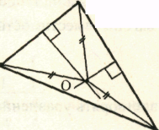С
А

2 ОАО Загадка.

Медведь с базара плюшки нес,
Но на лесной опушке
Он половину плюшек съел
И плюс еще полплюшки.
Шел, шел, уселся отдохнуть
И под "ку-ку" кукушки
Вновь половину плюшек съел
И плюс еще полплюшки.
Стемнело, он ускорил шаг,
Но на крыльце избушки
Он снова пол-остатка съел
И плюс еще полплюшки.
С пустой кошелкою - увы!
-Он в дом вошел уныло...
Хочу, чтоб мне сказали вы,
А сколько плюшек было?
Ответ (см. схему).
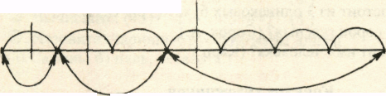

съел 3-й раз съел 2-й раз съел 1-й раз

Каждому акционерному обществу по 7 вопросов.

1 ОАО: Финансы.
- По дороге 2 мальчика шли, 2 рубля нашли. За ними еще четверо идут, сколько они найдут? (0)
- В комнате 4 угла. В каждом углу сидит кошка. Напротив каждой кошки по три кошки. На хвосте каждой кошки по одной кошке. Сколько же всего кошек в комнате? (4 кошки)
- Разделить 5 яблок между пятью детьми так, чтобы каждый получил по яблоку и одно яблоко осталось в корзине. (четырем детям раздать по яблоку, а пятому отдать яблоко в корзине)
- Мера веса драгоценных камней.(Карат)
- Какой русский писатель окончил физико-математический факультет университета?(Грибоедов)
- Проверка учеников на выживание. (Контрольная)
- Это название происходит от двух латинских слов “дважды” и “секу” буквально “рассекающиеся на две части”. О чем идет речь? (Биссектриса)
2 ОАО: Экономия.
- Какие часы показывают верное время только два раза в сутки? (Которые сломаны или остановились)
- Сколько букв в азбуке? 6 (а, з, б, у, к, а)
- Какое типографическое обозначение было введено благодаря типографской ошибке?(Процент %)
- Чьи слова: “А математику уже затем учить следует, что она ум в порядок приводит”?(М.В. Ломоносов)
- Человек, который хотел быть юристом и офицером, философом, но стал математиком. Он первый ввёл в математику прямоугольную систему координат. (Декарт)
- «Вымирающая» разновидность учеников. (Отличник)
- Ребята пилят бревно на части определённой длины. Отпиливание одного такого куска занимает одну минуту. За сколько минут они распилят бревно длиной 5 метров на пять частей? (за 4 минуты)

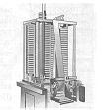
Вопросы по информатике.
1 ОАО: Финансы.
1. С 18 лет он работал над созданием математической машины, которая могла бы производить четыре действия арифметики. Первая работающая модель машины была готова к 1642 году, но ученый продолжал работу. В 1645 году арифметическая машина, …. , была готова.
О каком знаменитом ученом идет речь, и как называлась созданная им математическая машина?
Ответ: Блез Паскаль, математическая машина называлась “Паскалево колесо”.
2. Назовите имя выдающегося средневекового ученого, который описал систему счисления и впервые сформулировал правила выполнения арифметических действий над целыми числами и простыми дробями. От имени, которого произошло слово “Алгоритм”.
Ответ: Мухаммед ибн Мусса ал-Хорезми.
3. Важным событием XIХ века было изобретение английского математика …, который вошел в историю как изобретатель первой вычислительной машины – прообраза современных компьютеров.
Как звали этого математика?
Ответ: Чарльз Беббидж
4. Разгадайте ребус:
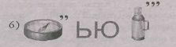
Ответ: компьютер
2 ОАО: Экономия.
1. Американский изобретатель Герман Холлерит создал электромеханическую счетную машину-табулятор, в котором использовались перфокарты. Спрос на эту машину был столь велик, что Холлериту пришлось основать собственную форму. Конечно, с течением времени эта фирма претерпела множество изменений и переименований, но она существует и по сегодняшний день. Как называется эта фирма?
- Огромная корпорация.
- Эта фирма впервые использовала магистрально-модульный принцип построения машины.
- Современные компьютеры.
Ответ: IBM
2. Для программирования на машинах в 40 – 50-е годы требовались не только математические способности, но и большая физическая выносливость. Зачем?
Ответ: Для ввода новой программы необходимо было переключить сотни кабелей и тумблеров. Для этого и требовалась физическая выносливость, ведь машины были очень большими по размерам.
3. Кого считают первой программисткой?
Ответ: Августа Ада Лавлейс. Английский математик и первый программист, дочь поэта Джорджа Гордона Байрона.
4. Разгадайте ребус:
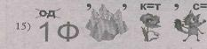
Ответ: информатика

II тур.
Вопросы акционерным обществам задаются по очереди.

1.Судно по озеру плывет и тяжелый груз везет,
Но стоит букву заменить, так можешь акции купить.
(Баржа - биржа)
2. Угадай, кто как зовется, что за деньги продается.
Это не чудесный дар, а просто-напросто...
(Товар)
1. Возьми ты первую из нот, и к ней прибавь ты слово ход.
Получишь то, о чем мечтает любой, кто бизнес начинает.
(Доход)
2. Тимофей носки связал и на рынке их продал.
Дешевле, чем стоили нитки. Получил одни...
(Убытки)
1. Чтоб продукты потреблять, в платьях ярких щеголять,
Чтобы вкусно есть и пить, надо все это...
(Купить)
2.Как вы помните, Карабас-Барабас был хозяином театра. Как на языке
экономики можно назвать театр? Найдите ответ в строке, вычеркнув буквы
А; Г, Д.
ДСАОГБДСДТГВАЕАННАГОДГСГТЬ
(Собственность)

Ребусы:
Ди
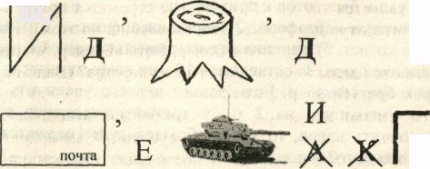

1

2

Ответы:1)дивиденд 2)маркетинг

Дополнительно:

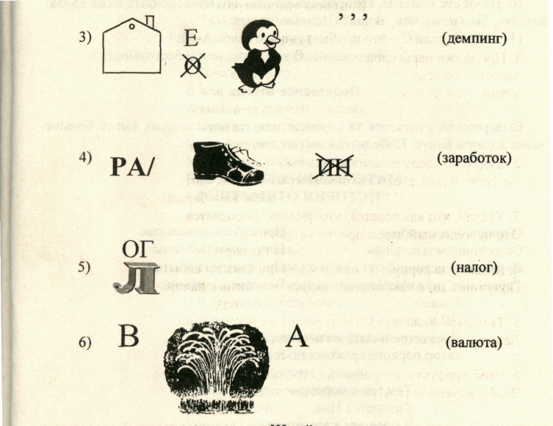

III тур.

- Что нужно иметь, чтобы получить дивиденды? (Акцию.)
- Как называется дело, приносящее доход?
(Бизнес, предпринимательство, коммерция,...)
1. Что помогает помочь увеличить продажу товара? (Реклама.)
2. Искусство коммерции - это искусство создавать условия, при
которых покупатель убеждает себя сам, и наиболее веским аргументом в
пользу покупки является тот факт, что другие стремятся приобрести ту же
вещь. Назовите литературных героев, действовавших по этому принципу.
(Том Сойер, Остап Бендер, Чичиков,...)
1.Как называются деньги иностранного государства? (Валюта.)
2.Плата за кредит. (Процент.)
1.Какими понятиями обозначается экономическая помощь?
(Субсидия, субвенция, заем, кредит.)
2.Уменьшение покупательной способности денег. (Инфляция.)
1.Посредник между покупателем и продавцом на бирже. (Брокер.)
2. Понятие, объединяющее слова: вексель, банкноты, чек, акция. (Ценные бумаги).
1. Натуральный обмен одной вещи на другую. (Бартер)
2. Слово, которое в переводе с французского означает «весы» (Баланс)
1. Тот, кто даёт деньги в долг. (Кредитор)
2. Разорившийся предприниматель. (Банкрот)

Подведение итогов. Награждение победителей.

Ты познакомился с чудной страной,
Не признающей застой и покой.
В этой стране, крепко помни о том,
Можешь всего ты добиться трудом.
Труд твой полезен, коль он для людей,
Если для них не жалеешь ты дней:
Строишь и пашешь, суп варишь иль сталь -
Нужному делу и силы не жаль!
Только три правила ты не забудь,
В этих трёх правилах - главная суть.
Первое - дело такое найди,
Где среди всех будешь ты впереди.
Хочешь, чтоб ждал тебя в жизни успех –
Делай работу свою лучше всех!
Это усвоил? Второе учти -
Нет остановки на этом пути.
Только работа отдачу дает,
В ней вся основа движенья вперёд.
Больше работаешь - лучше живёшь,
Лучше живёшь - больше людям даёшь,
Старым и малым, и тем, кто в нужде.
А будет нужно - помогут тебе.
Правило третье - в делах не зевай,
Прибыль свою и страны умножай.
Прибыль - трудам и уменью награда.
Как получить её? Думать тут надо.
Сложно? Не просто! Но ты уж прости,
В этой стране нет другого пути.

Литература: 1. Л.В.Гончарова «Предметные недели в школе».
2. http://festival.1september.ru/

